武威第十九中学八年级物理《第三章 物态变化》复习课电子教案

课题 | 物态变化复习练习 | 第 5 课时
教学目标：
知识与能力
加强学生对物态变化知识的理解
过程与方法
学生做练习，教师讲解通过练习激发学生学习物理知识的兴趣
情感、态度与价值观
通过练习激发学生学习物理知识的兴趣
教学重、难点：
教学重点；
三种物态的相互转化。
教学难点；
三种物态的相互转化条件。
教 学 过 程 |  |  | 教学札记
.复习本章知识
学生思考，讨论问题，并回答：
（1）什么是温度；摄氏温度单位是如何规定的？
（2）如何正确使用温度计？
（3）吸热的物态变化有哪些？放热的物态变化有哪些？
（4）什么是熔化和凝固？晶体与非晶体在熔化过程中有哪些区别？又有哪些相同点？
（5）什么叫熔点和凝固点？
（6）什么是汽化和液化？汽化的两种方式及它们之间有什么区别？常用的液化方法有哪些？
（7）什么叫升华和凝华？
2.知识网络（板书设计）
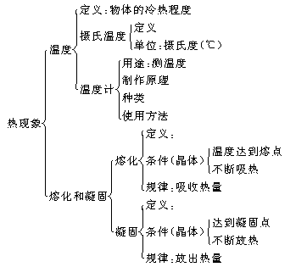
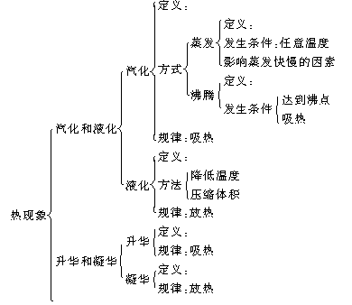
二、练习
1．一锅沸腾的油，魔术师把手伸进去，一分钟、两分钟……再把手拿出来——没事！对这一现象的分析正确的是
A、这是不可能的，是一种伪科学
B、这是不可能的，油在沸腾时温度不断升高
C、这是可能的，一定是这种油的沸点很低
D、这是可能的，一定是手上沾有水，水从油中吸收了热
2．雨、露、霜、冰都是自然界中水的“化身”，其中由空气中的水蒸气凝华而成的是 A.雨 B.露 C.霜 D.冰
3．下列事例中的物态变化，属于液化现象的是
A．从冰箱中取出的冰块化成水
B．冬天，戴眼镜的人从室外进入温暖的室内后镜片上会蒙上一层水珠
C．洗手后，用热风干手器可以很快将手烘干
D．灯泡用久了，灯丝会变细
4．下列措施中，为了加快蒸发的是
A．酒精灯不用时盖上灯帽 B．将湿衣服展开后晾在向阳、通风处
C．用保鲜袋装蔬菜放入冰箱 D．春季植树时剪除大量枝叶
5．下列现象中属于液化现象的是
A．加在饮料中的冰块化为水 B．晒在太阳下的湿衣服变干
C．刚从冰箱拿出的冰棍周围冒出“白气” D．冰箱冷冻室内壁出现白色的“霜”
6．水沸腾过程中水的温度＿不变 （选填“升高”、“下降”或“不变”），该过程水 吸热 （选填“吸热”、“放热”或“不吸热也不放热”）．标准大气压下，酒精的熔点是－117℃、沸点是78℃；水银的熔点是－39℃、沸点是357℃．你认为要测沸水的温度应选用＿ 水银 （选填“酒精”或“水银”）温度计．液体温度计是利用液体＿ 热胀冷缩 的性
7、.俗话说\"下雪不冷，化雪冷\"．这是因为（ ）
A．下雪时雪的温度比较高 B．化雪时要吸收热量
C．化雪时要放出热量 D．雪容易传热
8、一位年轻的护士在忙碌中用同一支体温计连续测了甲、乙、丙三人的体温，中途没有将水银甩回玻璃泡内，结果三人的体温都是39.5 ℃，有关三人真实体温下列说法正确的是（ ）
A.三个人体温都是39.5 ℃ B.甲的体温一定是39.5 ℃
C.乙、丙两人的体温都低于39.5 ℃ D.三个人中有至少一人体温是39.5 ℃
课后反思：

